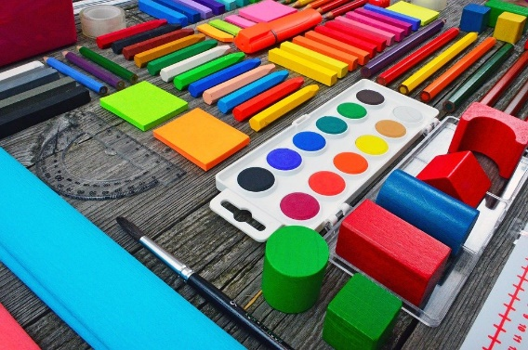
FELSŐ TAGOZAT
tanszerlista

A tavalyi megkezdett füzetek tökéletesen megfelelnek a folytatásnak – ki ne dobd!
Matematika:
- 2 db négyzetrácsos füzet bármilyen alakú,
- 2 db kicsi négyzetrácsos füzet (dolgozatoknak),
- 1 db sima füzet,
- körző, 2 db vonalzó, szögmérő
- egy mappa, amiben a lapokat tudod gyűjteni
- 7. osztálytól számológép
Történelem:
- 1 db füzet minden osztályban
Német nyelv: a legjobb, ha a tavalyit használod!!!!!!
- 1 db vonalas füzet
- 1 db szótár füzet
Népismeret:
- 1 db vonalas füzet – folytatható, ha megvan!
Ének:
- Kotta füzet – jó a tavalyi is!
Magyar:
- 4 db vonalas, margózott füzet
- 2 db közepes boríték
Technika dobozod legyen feltöltve a következőkkel:
-olló, vízfesték, színes ceruza, cellux, ragasztó stift, színes lapok, 40 db rajzlap a/4-es; 2-es,6-os,10-es ecset, ecsettál, törlőruha, tűfilc, 6-os tempera csomag

Földrajz, biológia, kémia, informatika: Minden tantárgyhoz füzet szükséges min. 1-1 db

